**The Week（0101-0107）材料分析和教学目标：**

本次选用《波士顿环球报》、《新科学家》、《纽约时报》、《国家地理》和美联社五家外媒不同话题的新闻为材料，通过语法填空、分析长难句、翻译句子、听力填空和词汇拓展等方式，让读者从多角度提升学习兴趣，提高分析句子、运用词块和听力能力。外媒英语新闻可以让读者体验真实语境下的语言运用，拓展学生的国际视野，了解时事，逐步提升跨文化沟通能力，形成正确的世界观、人生观和价值观。

**教学思路：**

**Part 1: News Report 1《波士顿环球报》2022年1月2日 B1 & B4版面**

**Diving Right into the New Year一头扎进新的一年**

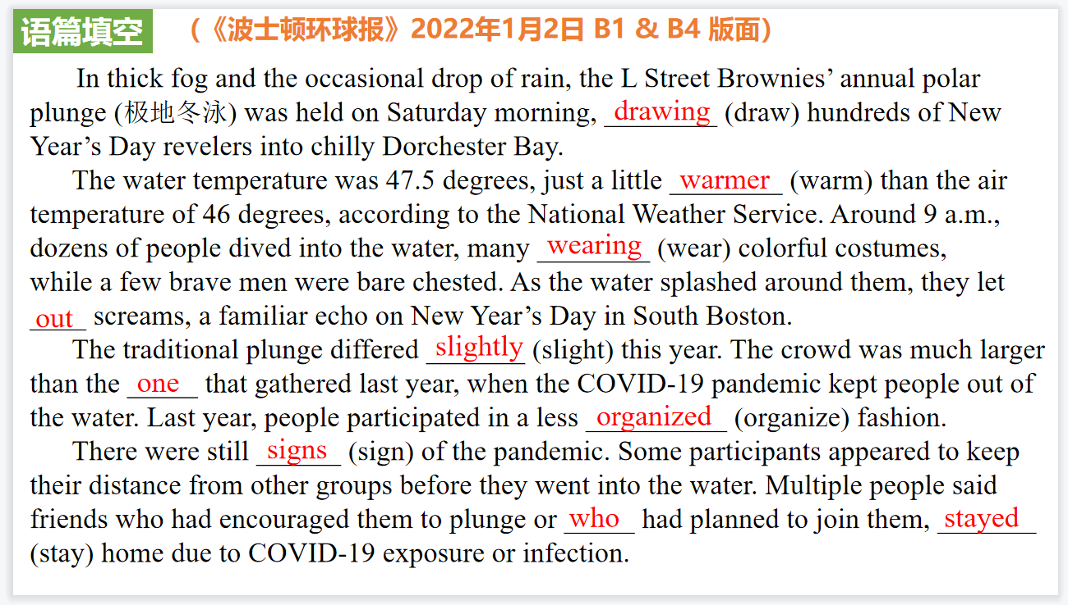

【设计意图】通过语法填空的形式帮助学生理解新闻的主要内容，同时训练语言语法的运用能力：在语篇的视角下如何正确使用所给词汇，根据语法规则确定词汇的正确形式，使得文章通顺，激活学生的思维和语言。该新闻主题语境是关于 “人与社会”中“社会热点”这一子主题，通过学习让学生了解新冠疫情给人们的生活带来了很多不便，倡导在面对全球性疫情时需要各国共同合作控制疫情的蔓延，而个体应做好防护。

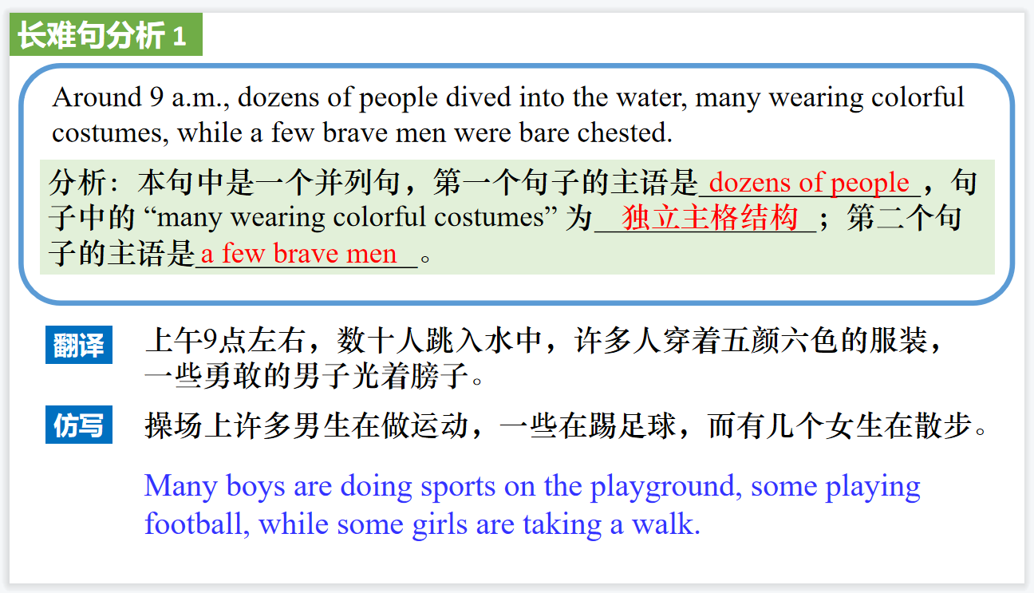

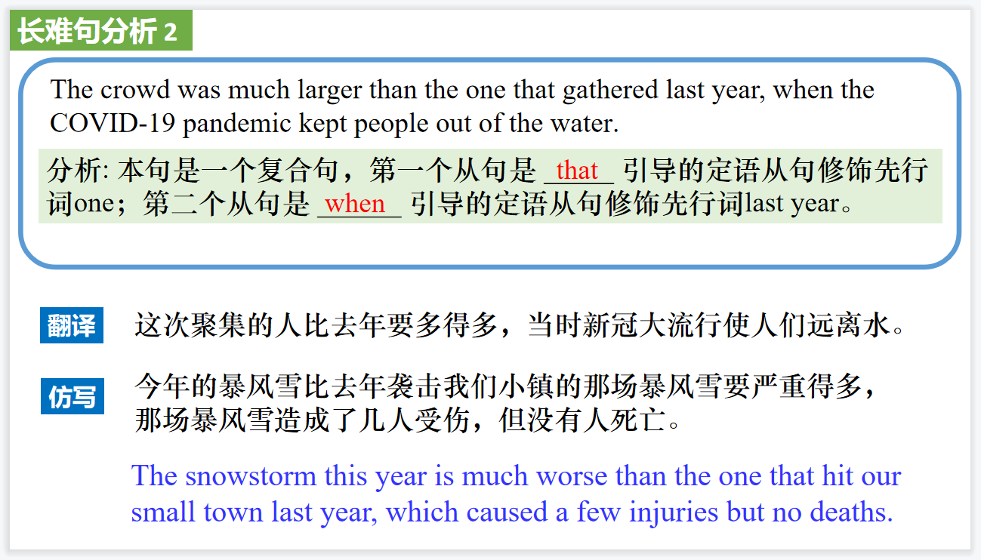

【设计意图】长难句始终是很多学生过不了的坎，通过长难句的分析帮助学生提升分析句子结构的能力，尤其是并列句、复合句以及非谓语的运用，再进行翻译仿写让学生更深入理解句子的特点。

**Part 2: News Report 2《新科学家》2022年1月1日 9页**

**mRNA technology may treat stubborn diseases mRNA技术可治疗顽疾**

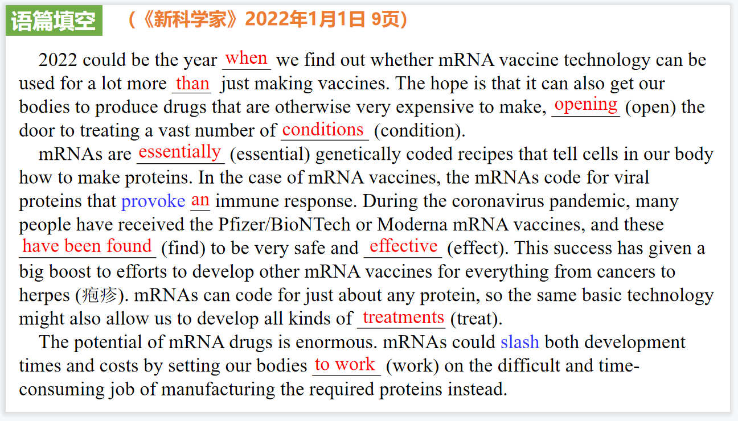

【设计意图】通过语法填空的形式帮助学生理解新闻的主要内容，同时训练语言语法的运用能力：在语篇的视角下如何正确使用所给词汇，根据语法规则确定词汇的正确形式，使得文章通顺，激活学生的思维和语言。该新闻主题语境是关于 “人与社会”中“科技发展与信息技术创新”这一子主题，通过学习让学生了解

全球最新的医疗技术，拓展学生的国际视野。

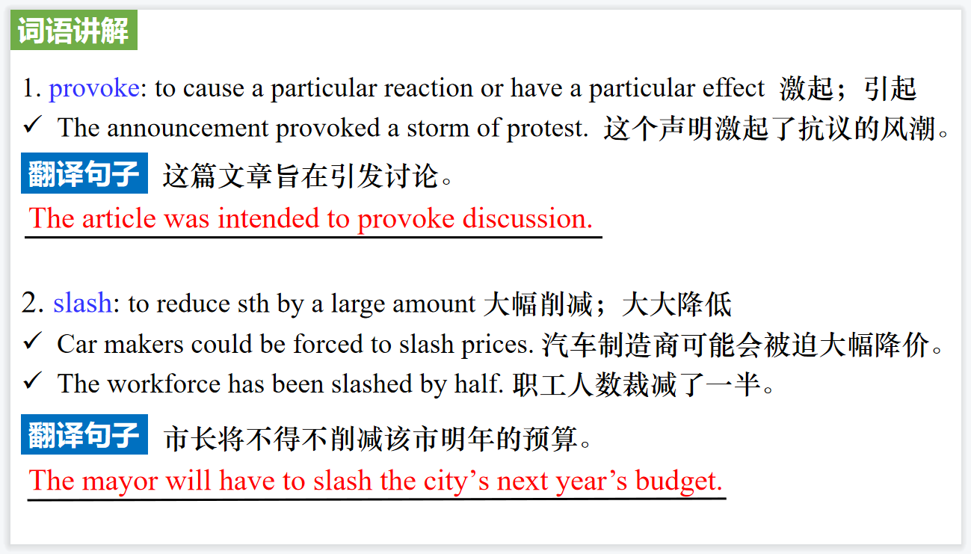

【设计意图】对文本中的生词进行解读，并通过翻译句子对其进行巩固。

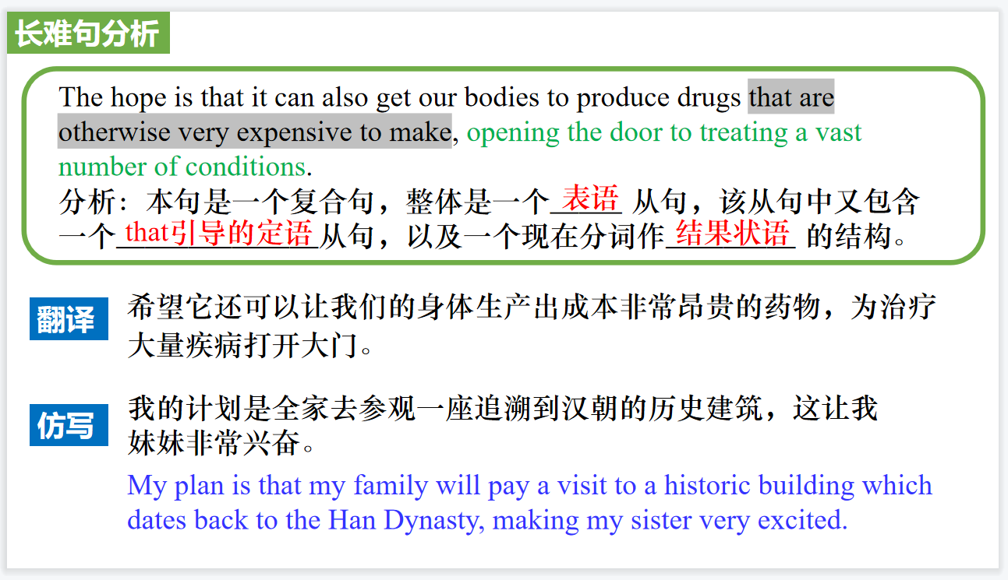

【设计意图】长难句始终是很多学生过不了的坎，通过长难句的分析帮助学生提升分析句子结构的能力，尤其是并列句、复合句以及非谓语的运用，再进行翻译仿写让学生更深入理解句子的特点。

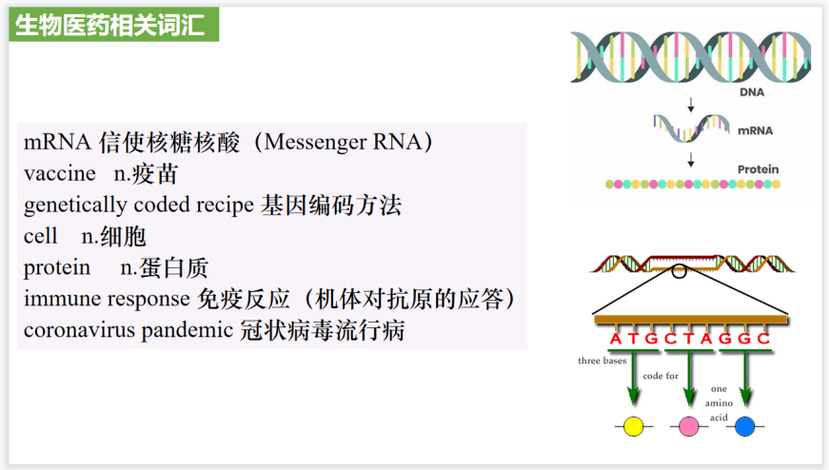

【设计意图】通过对文中出现的生物医药相关词汇的汇总，帮助学生熟悉词块，拓展词汇量。

**Part 3: News Report 3《纽约时报》2022年1月5日 A10版面**

**Ireland Sets Base Price On Alcohol To Curb Use爱尔兰为限制饮酒设置底价**

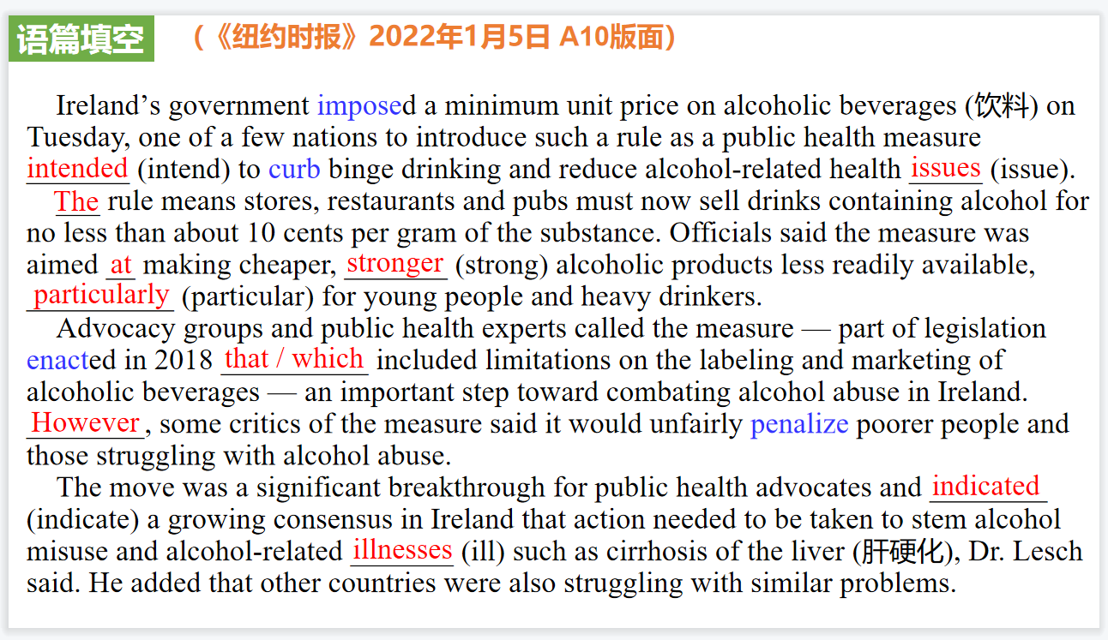

【设计意图】通过语法填空的形式帮助学生理解新闻的主要内容，同时训练语言语法的运用能力：在语篇的视角下如何正确使用所给词汇，根据语法规则确定词汇的正确形式，使得文章通顺，激活学生的思维和语言。该新闻主题语境是关于 “人与社会”中“重大政治”这一子主题，通过学习让学生了解爱尔兰政府为了控制国民饮酒的一系列政治举措，拓展学生的国际视野。

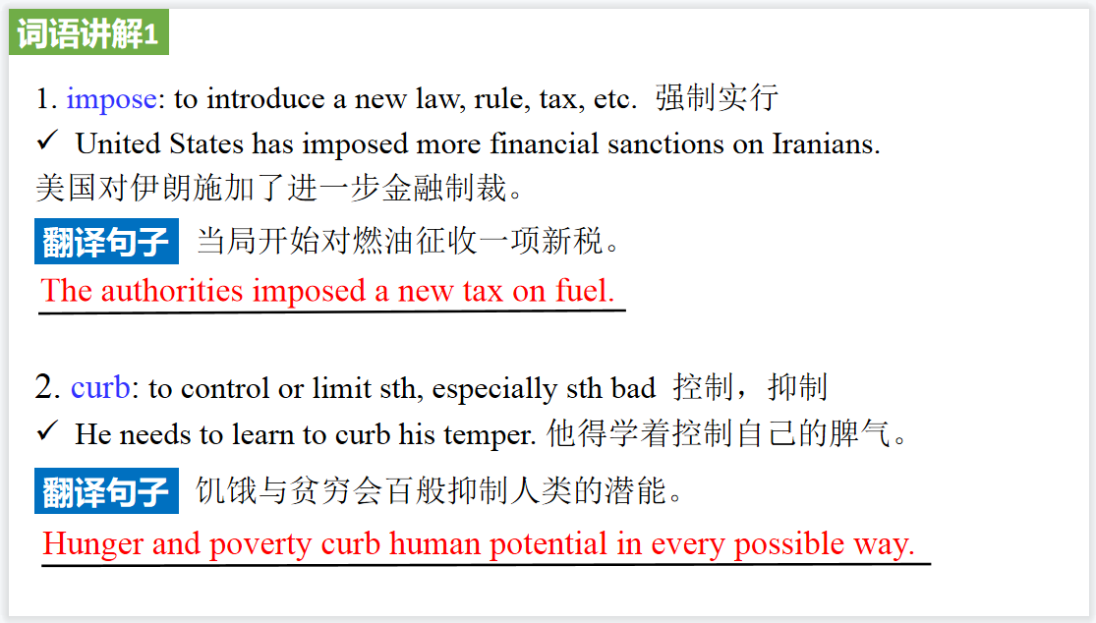

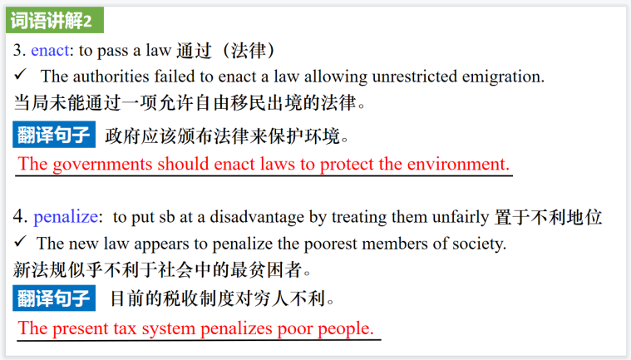

【设计意图】对文本中的生词进行解读，并通过翻译句子对其进行巩固。

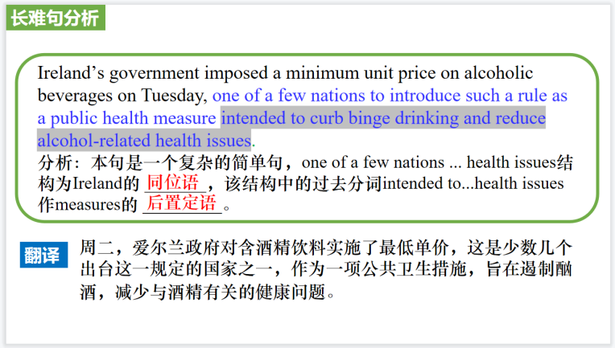

【设计意图】长难句始终是很多学生过不了的坎，通过长难句的分析帮助学生提升分析句子结构的能力，尤其是并列句、复合句以及非谓语的运用，再进行翻译让学生更深入理解句子的特点。

**Part 4: News Report 4《国家地理》2022年1月刊 110-111页（Part I）**

**16 Asian Elephants Moving North 一路“象”北**

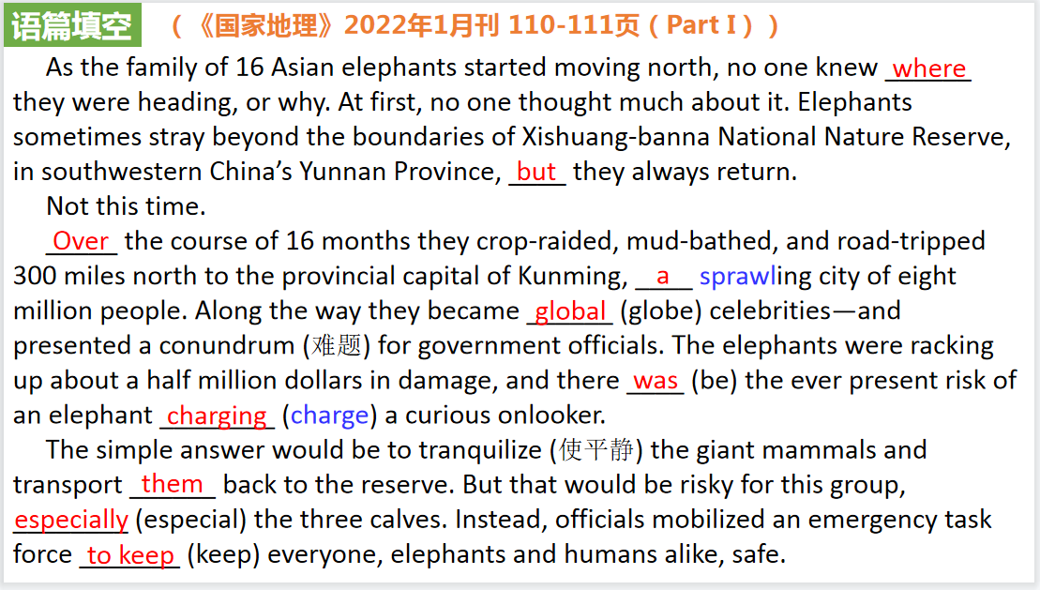

【设计意图】通过语法填空的形式帮助学生理解新闻的主要内容，同时训练语言语法的运用能力：在语篇的视角下如何正确使用所给词汇，根据语法规则确定词汇的正确形式，使得文章通顺，激活学生的思维和语言。该新闻主题语境是关于 “人与自然”中“人与环境、人与动植物”这一子主题，通过学习让学生了解亚洲野生象的生活处境和政府对环境生态的重视，倡导人与自然和谐共处。

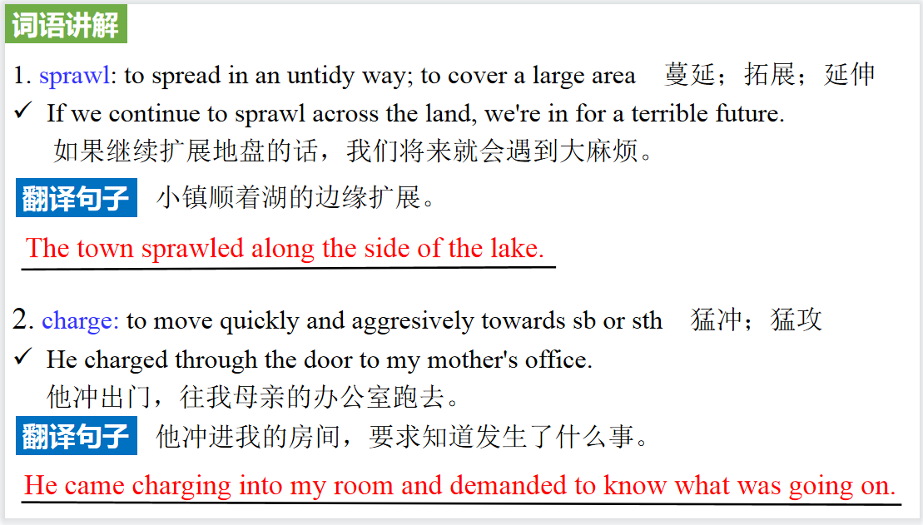

【设计意图】对文本中的生词进行解读，并通过翻译句子对其进行巩固。

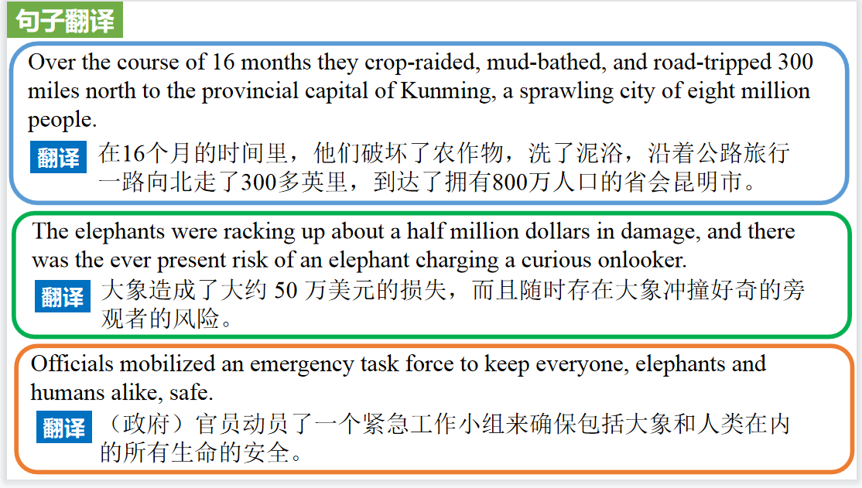

【设计意图】通过翻译文本中的句子，对其内容进行巩固。

**Part 5: News Report 5**

**美联社一分钟新闻**

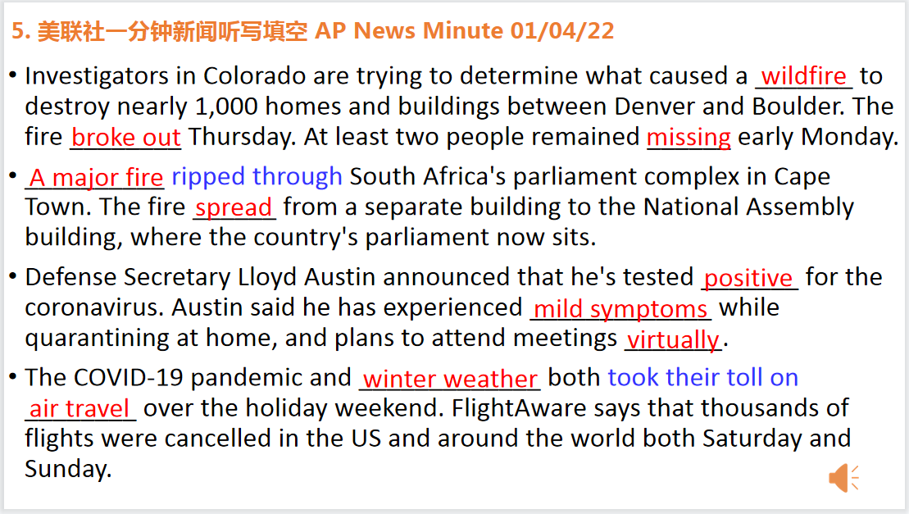

【设计意图】听四则短新闻报道，通过听力填空的方式理解文本，考察听力辨识词汇的能力。

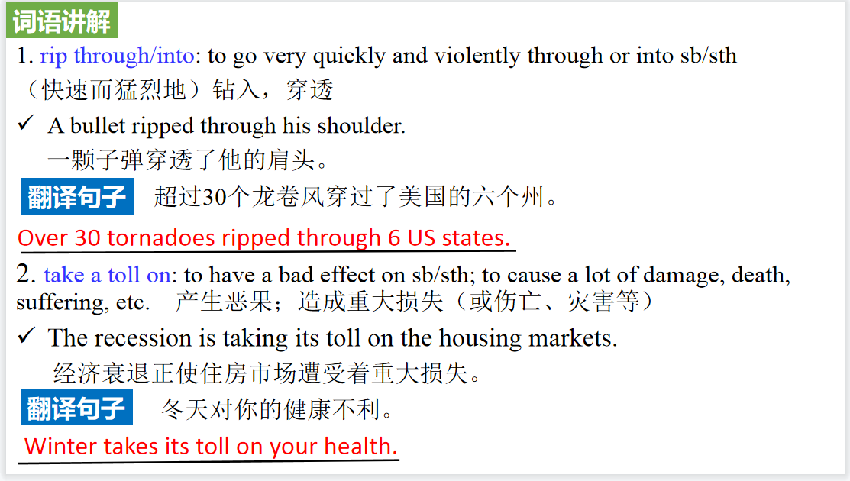

【设计意图】对文本中的生词进行解读，并通过翻译句子对其进行巩固。

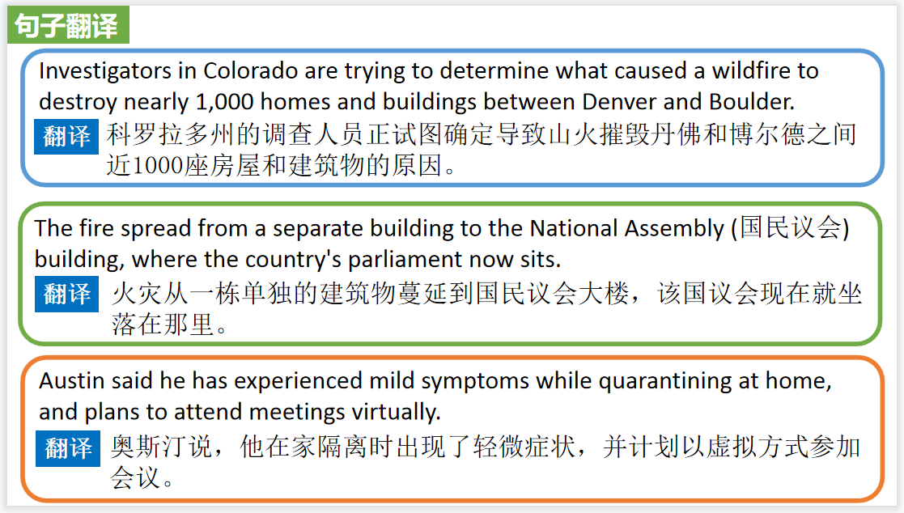

【设计意图】对新闻中的三个句子进行翻译练习，对其中单词、词组、句法进行巩固。